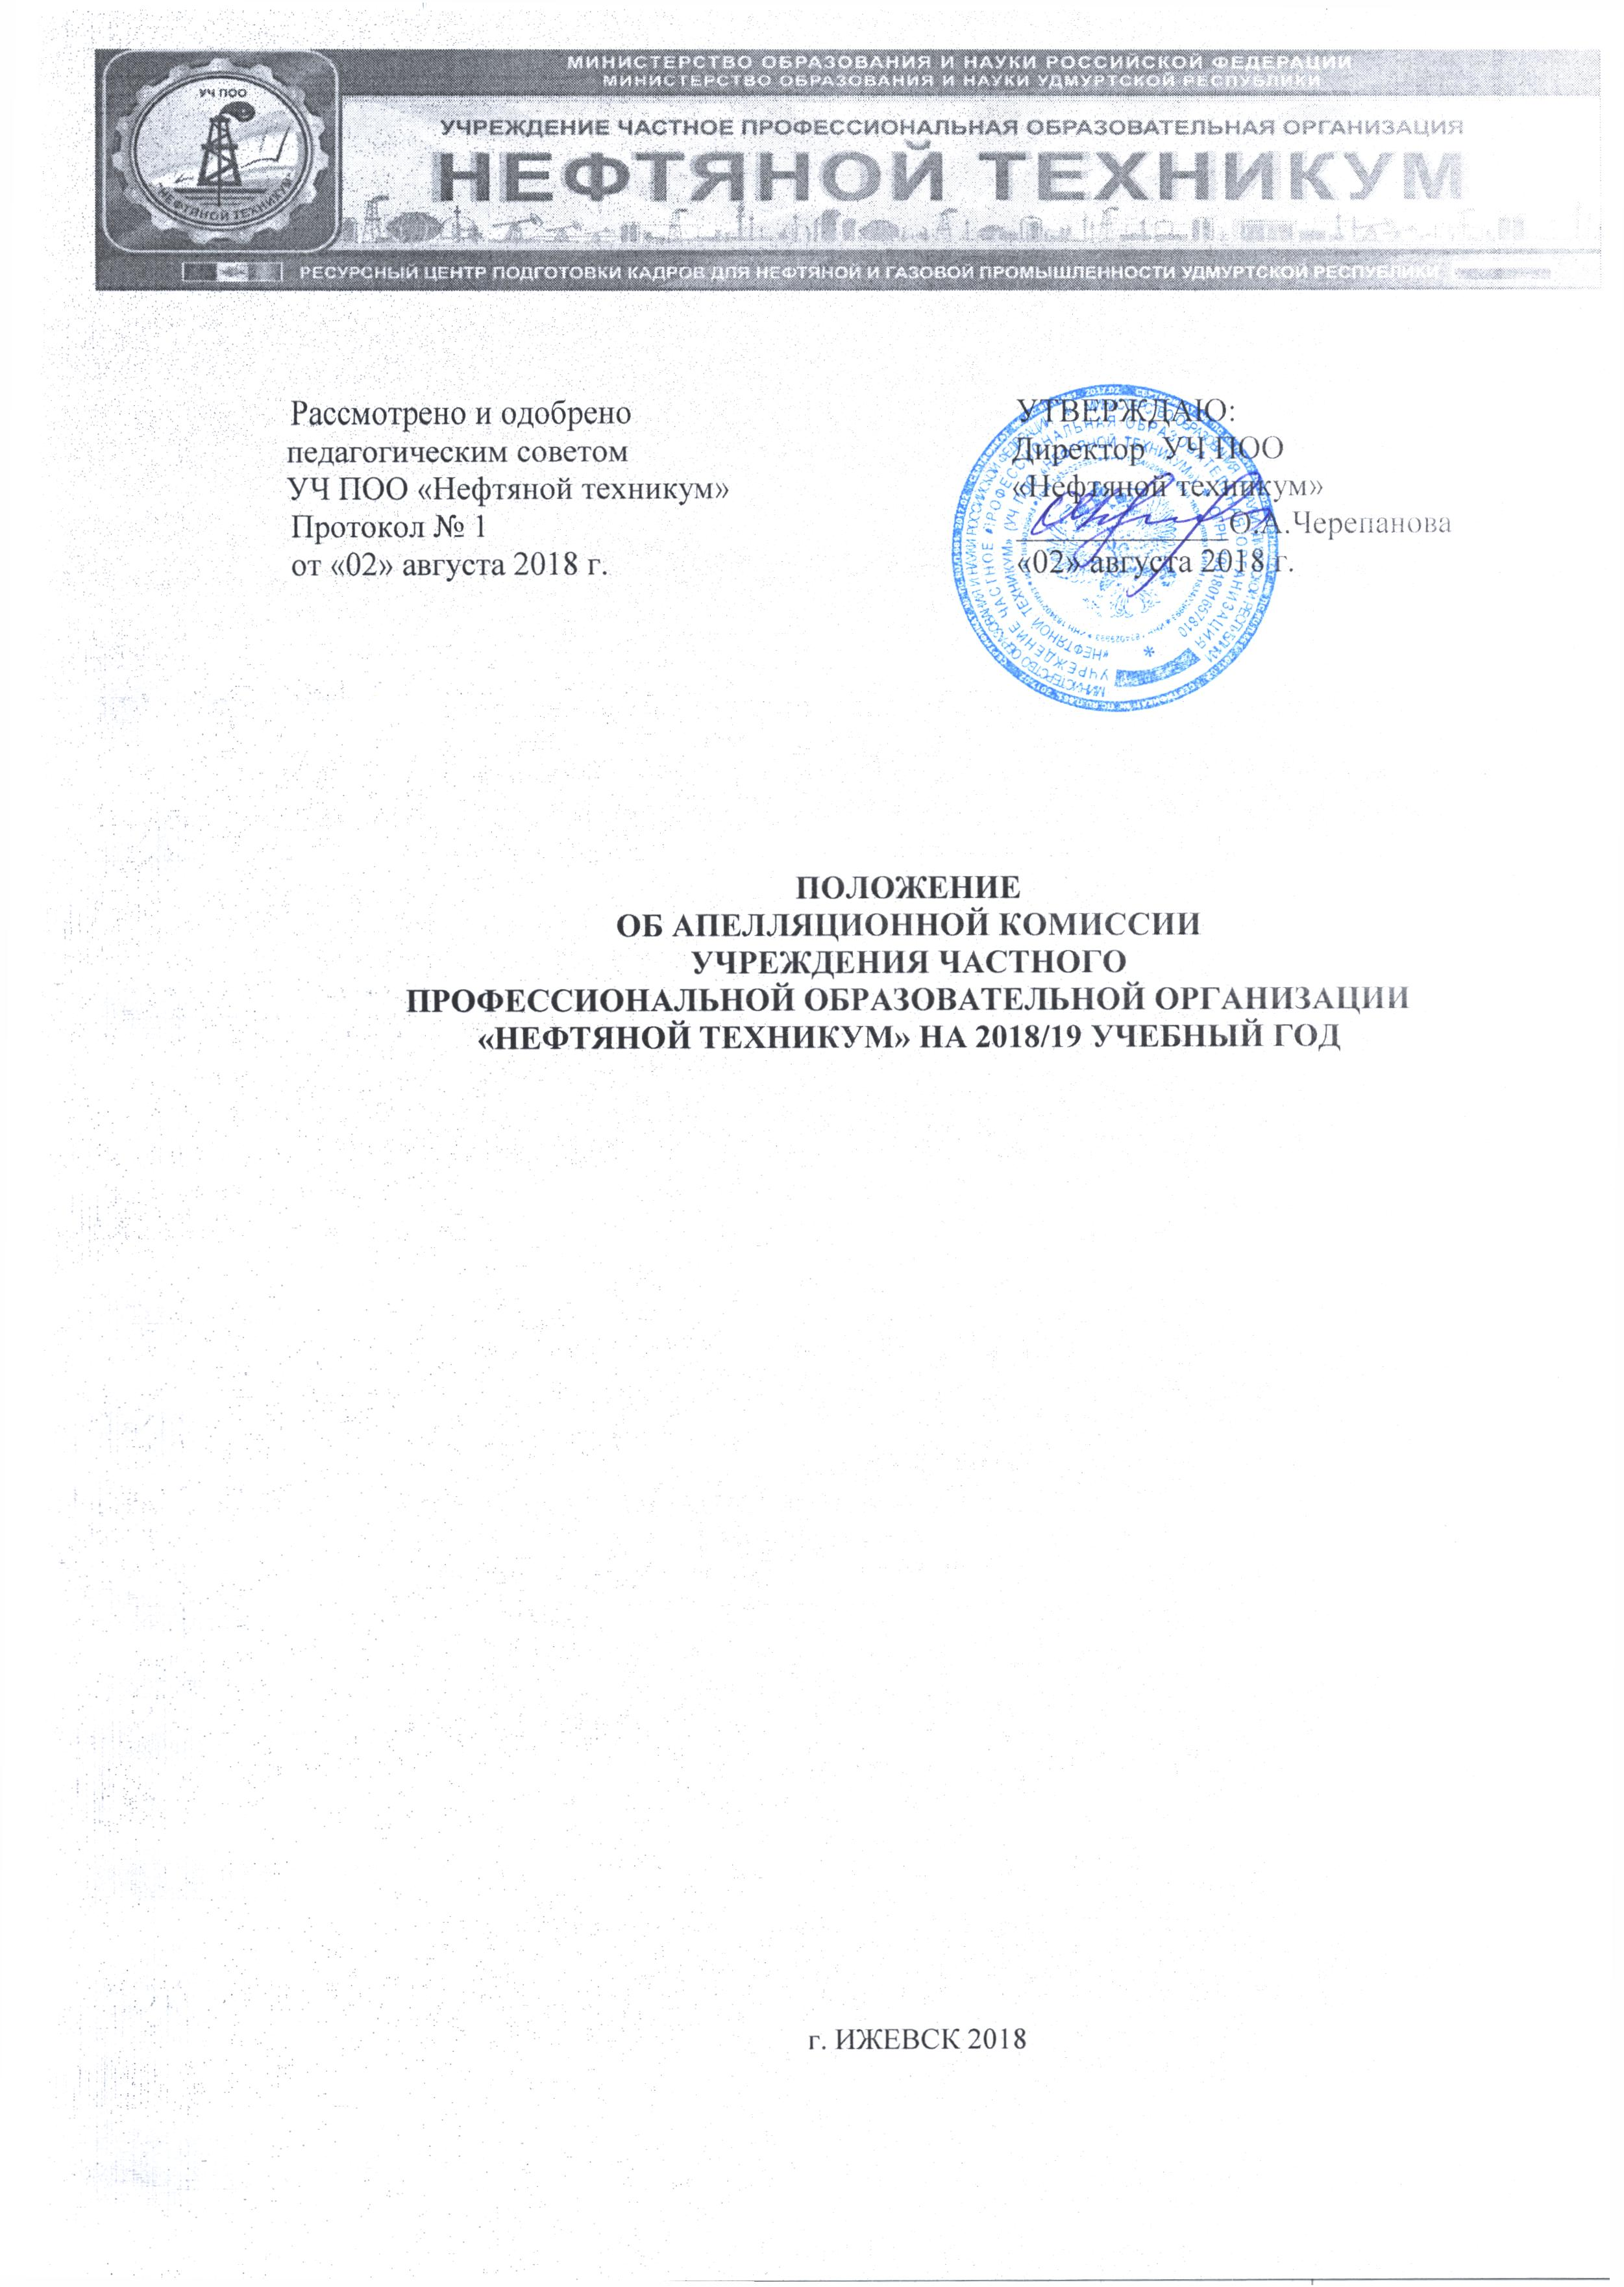
Рассмотрено и одобрено  педагогическим советом  УЧ ПОО «Нефтяной техникум»  Протокол № 1  от «02» августа 2018 г. |  | УТВЕРЖДАЮ:  Директор УЧ ПОО  «Нефтяной техникум»  _____________О.А.Черепанова  «02» августа 2018 г.

ПОЛОЖЕНИЕ
ОБ АПЕЛЛЯЦИОННОЙ КОМИССИИ
УЧРЕЖДЕНИЯ ЧАСТНОГО
ПРОФЕССИОНАЛЬНОЙ ОБРАЗОВАТЕЛЬНОЙ ОРГАНИЗАЦИИ
«НЕФТЯНОЙ ТЕХНИКУМ» НА 2018/19 УЧЕБНЫЙ ГОД

г. ИЖЕВСК 2018

ПОЛОЖЕНИЕ
ОБ АПЕЛЛЯЦИОННОЙ КОМИССИИ
УЧРЕЖДЕНИЯ ЧАСТНОГО ПРОФЕССИОНАЛЬНОЙ ОБРАЗОВАТЕЛЬНОЙ ОРГАНИЗАЦИИ
«НЕФТЯНОЙ ТЕХНИКУМ» НА 2018/19 УЧЕБНЫЙ ГОД

1. Общие положения
Настоящее Положение составлено в соответствии с ФЗ от 29.12.2012 г. № 273-ФЗ «Об образовании в Российской Федерации »; Порядком приема в государственные и муниципальные образовательные учреждения среднего профессионального образования (средние специальные учебные заведения) Российской Федерации; другими нормативными правовыми актами Российской Федерации и Удмуртской Республики, Уставом учреждения частного профессиональной образовательной организации «Нефтяной техникум»(далее по тексту-Техникум).
Настоящее Положение регулирует процедуру подачи и рассмотрения апелляций по результатам вступительных испытаний в техникуме.
Апелляция - это аргументированное письменное заявление абитуриента либо о нарушении процедуры вступительных испытаний, приведшем к снижению оценки, либо об ошибочности, по его мнению, выставленной оценки на вступительных испытаниях. Апелляция не является переэкзаменовкой.
Абитуриент не может быть ограничен в праве обжалования результатов вступительных испытаний.
2. Состав апелляционной комиссии
Для рассмотрения апелляций на период вступительных испытаний приказом директора техникума создается апелляционная комиссия и назначается ее председатель.
В состав апелляционной комиссии входят председатели и члены предметных экзаменационных комиссий, предусматривается включение в качестве независимых экспертов представителей органов управления образованием, учителей (методистов) общеобразовательных учреждений.
Председатель апелляционной комиссии осуществляет общее руководство работой апелляционной комиссии, контроль за процедурой рассмотрения заявлений абитуриентов, отчитывается по результатам работы апелляционной комиссии перед председателем приемной комиссии.
Для ведения протокола заседаний апелляционной комиссии назначается секретарь апелляционной комиссии.
Апелляционная комиссия принимает решения простым большинством голосов и оформляет их протоколом.

3. Порядок подачи апелляций
Апелляция по письменным вступительным испытаниям принимается в день объявления оценки по письменному испытанию, но не позднее начала заседания апелляционной комиссии.
Апелляция по устным вступительным испытаниям принимается в день сдачи экзамена (после объявления оценки).
Каждому абитуриенту предоставляется возможность ознакомления с проверенной письменной работой.
Пропуск срока на подачу апелляции служит основанием для отказа в принятии заявления абитуриента о пересмотре результатов вступительных испытаний.
Абитуриент, не согласный с выставленной на вступительных испытаниях оценкой, подает на имя директора УЧ ПОО «Нефтяной техникум» мотивированное заявление о пересмотре результатов вступительных испытаний. В заявлении он указывает, какие нарушения процедуры вступительных испытаний, по его мнению, повлекли снижение выставленной оценки, либо, что было неправильно учтено как ошибка в работе абитуриента.
Удостоверяя заявление о пересмотре результатов вступительных испытаний, директор техникума направляет заявление председателю апелляционной комиссии для рассмотрения апелляции по существу.
Рассмотрение апелляций осуществляется в день их подачи или на следующий день. При подаче апелляции абитуриенту сообщается время и место рассмотрения апелляции.
4. Порядок рассмотрения апелляций
Заседания апелляционной комиссии проходят в дни и часы, установленные приемной комиссией. Абитуриент имеет право присутствовать при рассмотрении апелляции. Абитуриент, претендующий на пересмотр оценки, полученной на вступительных испытаниях, должен иметь при себе документ, удостоверяющий его личность, и экзаменационный лист.
С несовершеннолетним абитуриентом имеет право присутствовать на заседании апелляционной комиссии его законный представитель (один из родителей, опекун, попечитель), кроме случаев, когда несовершеннолетний признан в соответствии с законом полностью дееспособным до достижения совершеннолетия. Апелляция от иных лиц, в том числе и от родственников абитуриентов, не принимается и не рассматривается.
При рассмотрении апелляции по устным вступительным испытаниям комиссия анализирует записи абитуриента, сделанные им при подготовке к ответу на листах устного ответа, анализирует его ответ в целом и комментирует выставленную оценку в соответствии с установленными критериями оценки. Дополнительный опрос абитуриента или пересдача вступительного испытания при рассмотрении апелляции не допускается.
При рассмотрении апелляции по письменным вступительным испытаниям члены комиссии анализируют допущенные абитуриентом ошибки, комментируют выставленную оценку в соответствии с установленными критериями оценки.
Нарушением процедуры вступительных испытаний считается такое существенное нарушение правил проведения вступительных испытаний, предусмотренных законом, иными нормативными актами, Уставом техникума, настоящим Положением, которое привело или могло привести в необъективности в оценке знаний абитуриента (снижение продолжительности времени на подготовку абитуриента к ответу менее установленного, присутствие на вступительных испытаниях посторонних лиц, изменение даты проведения вступительных испытаний без предупреждения об этом абитуриента за 10 дней до их начала и др.)
При рассмотрении апелляции по вопросам нарушения процедуры проведения вступительных испытаний в работе апелляционной комиссии предусматривается привлечение секретаря приемной комиссии, членов предметной экзаменационной комиссии, принимавших вступительные испытания у абитуриента.
По результатам апелляции принимается одно из следующих решений:
- оставить заявление абитуриента по существу без удовлетворения, а результаты вступительных испытаний без изменения;
- изменить оценку, полученную абитуриентом на вступительных испытаниях.
При возникновении разногласий в апелляционной комиссии производится голосование. При равенстве голосов апелляция отклоняется, как не набравшая большинство голосов.
Решение апелляционной комиссии заносится в протокол заседания апелляционной комиссии.
В случае принятия решения об изменении оценки соответствующие изменения вносятся в экзаменационную работу абитуриента и экзаменационный лист.
Протокол заседания апелляционной комиссии подписывается председателем комиссии и секретарем. Б день рассмотрения апелляции с протоколом знакомят абитуриента и его законных представителей. Факт ознакомления с протоколом удостоверяется подписью абитуриента.
5. Заключительные положения
Решение апелляционной комиссии утверждается приемной комиссией.
Решение апелляционной комиссии по существу апелляции окончательно и пересмотру не подлежит.
Протокол решения апелляционной комиссии хранится в личном деле абитуриента как документ строгой отчетности в течение года.

